温馨提示：
此题库为Word版，请按住Ctrl,滑动鼠标滚轴，调节合适的观
看比例，点击右上角的关闭按钮可返回目录。
考点2 物体的受力分析
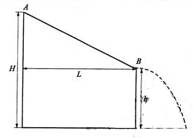
1.（2010·浙江理综·T22） （16分）在一次国际城市运动会中，要求运动员从高为H的平台上A点由静止出发，沿着动摩擦因数为的滑道向下运动到B点后水平滑出，最后落在水池中。设滑道的水平距离为L，B点的高度h可由运动员自由调节（取;g=10m/s²）。求：
h
（1）运动员到达B点的速度与高度h的关系；
（2）运动员要达到最大水平运动距离，B点的高度h应调为多大？对应的最大水平距离S_{max}为多少？
（3）若图中H＝4m，L＝5m，动摩擦因数＝0.2，则水平运动距离要达到7m，h值应为多少？
【命题立意】本题以实际运动会中运动员的运动过程为背景,体现对实际问题的抽象与建模能力的考查，主要考查匀变速直线运动、平抛运动。
【思路点拨】以运动员（当作质点击为研究对象，进行腕力分析和运动过程分析，从而找到解题的突破口。
【规范解答】
（1）设斜面长为，斜面倾角为，根据动能定理得
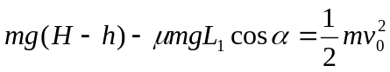
即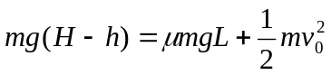 …
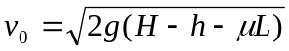
（2）根据平抛运动公式
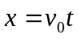
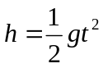
解得 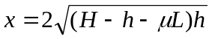…
由⑥式可得，当 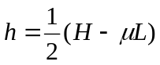
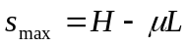
（3）令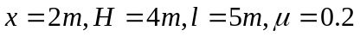
则可得到：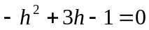
求出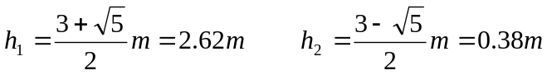
【答案】（1）（2）
（3）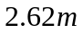或 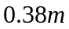
2.（2010·浙江理综·T14）如图所示，A、B两物体叠放在一起，以相同的初速度上抛（不计空气阻力）。下列说法正确的是( )
A
B
v
A. 在上升和下降过程中A对B的压力一定为零
B. 上升过程中A对B的压力大于A物体受到的重力
C. 下降过程中A对B的压力大于A物体受到的重力
D. 在上升和下降过程中A对B的压力等于A物体受到的重力
【命题立意】本题以竖直上抛运动为背景,主要考查受力分析、牛顿运动定律。
【规范解答】选A，因为A、B一起运动，可以A、B整体为研究对象，在上升和下降过程中，A、B的加速度都为重力加速度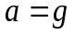，隔离B，假设A对B的压力为F，则由牛顿第二定律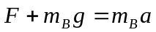得：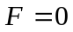，故A正确，B、C、D错误。
【类题拓展】巧解连接体类问题：
两个或两个以上物体相互连接参与运动的系统称为连接体。以平衡态或非平衡态连接休问题拟题屡次呈现于高考卷面中。
这类问题一般需灵活选择明确研究对象，采用整体法和隔离法相结合。具体方法是:整体法求加速度，隔离法求相互作用力。
3.（2010·安徽理综·T19）L型木板P（上表面光滑）放在固定斜面上，轻质弹簧一端固定在木板上，另一端与置于木板上表面的滑块Q相连，如图所示。若P、Q一起沿斜面匀速下滑，不计空气阻力。则木板P 的受力个数为( )

A． 3 B．4
C． 5 D．6
【命题立意】本题以斜面体为背景,结合连接体的匀速运动情景，主要考查整体法与隔离法的应用、受力分析、共点力的平衡条件、牛顿第三定律等知识点。
【思路点拨】解答本题时可按以下思路分析：
Q
P
用共点力的平衡条件和牛三律解题
受力分析
选取研究对象
【规范解答】选C.先把P、Q看成一个整体进行分析，受重力、斜面的支持力、斜面的摩擦力三个力作用下
处于平衡状态。隔离Q进行分析，受重力、斜面的支持力、弹簧的弹力（沿斜面向上）三个力作用下处于平衡状态。由牛顿第三定律可知Q对P有一个压力，弹簧对P有一个弹力（沿斜面向下），所以P共受到5个力的作用，C正确。
【类题拓展】连接体问题的处理策略
连接件问题对在解题过程中选取研究对象很重要。有时以整体为研究对象，有时以单个物体为研究对象。整体作为研究对象可以将不知道的相互作用力去掉，单个物体作研究对象主要解决相互作用力。单个物体的选取应以它接触的物体最少为最好。如m只和M接触，而M和m还和斜面接触。另外需指出的是，在应用牛顿第二定律解题时，有时需要分解力，有时需要分解加速度，具体情况分析，不要形成只分解力的认识。
4.（2010·广东理综·T13）图为节日里悬挂灯笼的一种方式，A,B点等高，O为结点，轻绳AO、BO长度相等，拉力分别为F_{A} ，F_{B}灯笼受到的重力为 G．下列表述正确的是( )
A．F_{A}一定小于G B．F_{A}与F_{B}大小相等
C．F_{A}与F_{B}是一对平衡力 D．F_{A}与F_{B}大小之和等于G
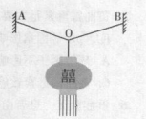
【命题立意】本题主要考查力的平衡条件及推论、力的平行四边形法则、正交分解法。
【规范解答】选B，由A、B两点等高，AO、BO等长可知，AO绳与BO绳两力对称，B选项正确；若两绳间的夹角θ=120⁰时，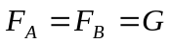；当θ<120⁰时：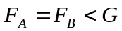；当θ>120⁰时：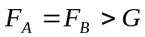，故A选项错误；这两个力的矢量和与重力是平衡力，C选项错误；这两个力不是大小之和而是矢量之和，D选项错误。
【类题拓展】平衡类问题的求解八法
1.力的合成法
物体在三个共点力的作用下处于平衡状态，则任意两个力的合力一定与第三个力大小相等，方向相反;“力的合成法”是解决三力平衡问题的基本方法.

2.正交分解法
物体受到三个或三个以上力的作用时，常用正交分解法列平衡方程求解: 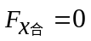,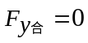.为方便计算，建立坐标系时以尽可能多的力落在坐标轴上为原则.
3.整体法与隔离法
整体法是把两个或两个以上物体组成的系统作为一个整体来研究的分析方法;当只涉及研究系统而不涉及系统内部某些物体的受力和运动时，一般可采用整体法.
隔离法是将所确定的研究对象从周围物体(连接体)系统中隔离出来进行分析的方法，其目的是便于进一步对该物体进行受力分析，得出与之关联的力.为了研究系统(连接体)内某个物体的受力和运动情况时，通常可采用隔离法.一般情况下，整体法和隔离法是结合在一起使用的.
4.三角形法
对受三力作用而平衡的物体，将力矢量图平移使三力组成一个首尾依次相接的封闭力三角形，进而处理物体平衡问题的方法叫三角形法;力三角形法在处理动态平衡问题时方便、直观，容易判断.
5.相似三角形法
物体受到三个共点力的作用而处于平衡状态，画出其中任意两个力的合力与第三个力等值反向的平行四
边形中，可能有力三角形与题设图申的几何三角形相似，进而力三角形与几何三角形对应成比例，根据比值便河计算出末知力的大小与方向.
6.正弦定理法
正弦定理:在同一个三角形中，三角形的边长与所对角的正弦比值相等; 同样，在力的三角形中也满足上述关系，即力的大小与所对角的正弦比值相等.
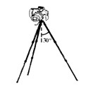
5.（2010·江苏物理卷·T3）如图所示，置于水平地面的三脚架上固定着一质量为m的照相机，三脚架的三根轻质支架等长，与竖直方向均成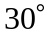角，则每根支架中承受的压力大小为( )
A.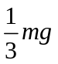 B.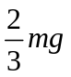 C.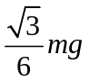 D.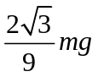
【命题立意】本题借助生活实例照相机放在三角架上问题，来考查共点力的平衡或力的合成的问题，题目设置方式较新颖，难度中等。
【思路点拨】应用共点力的平衡条件，物体所受的合外力为零，即本题照相机所受的合力在竖直方向为零。
【规范解答】选D 对照相机进行受力分析可知，在竖直方向有：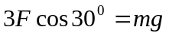，解得：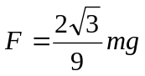。选项D正确，其它选项是错误的。
6.（2010·山东理综·T17）如图所示，质量分别为、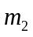的两个物体通过轻弹簧连接，在力的作用下一起沿水平方向做匀速直线运动（在地面，在空中），力与水平方向成角。则所受支持力N和摩擦力正确的是( )
A．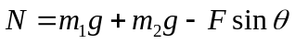
θ
f
N
F
m₁
m₂
B．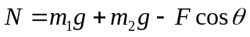
C．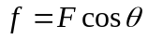
D．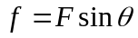
【命题立意】本题以连接体的匀变速直线运动为情景，主要考查整体法、共点力的平衡条件等知识点。
【规范解答】选AC. 把、的两个物体看成一个整体进行研究，进行受力分析，水平方向上：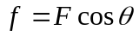，C正确；竖直方向上：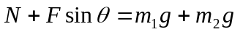，所以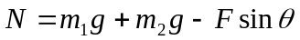，所以A正确。
7.（2010·新课标全国卷·T₁₈）如图所示，一物块置于水平地面上。当用与水平方向成60°角的力F₁ 拉物块时，物块做匀速直线运动；当改用与水平方向成30°角的力F₂ 推物块时，物块仍做匀速直线运动。若F₁ 和F₂ 的大小相等，则物块与地面之间的动摩擦因数为( )
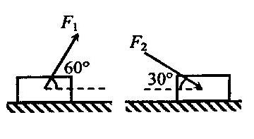
A.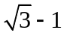 B.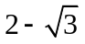 C.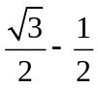 D.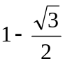
【命题立意】本题以推、拉物体在粗糙水平面上匀速运动命题，考查力的分解和物体的平衡条件。
【思路点拨】解答本题时可按以下思路分析：
对物体进行受力分析
正交分解列平衡方程
解方程得结果

【规范解答】选B，物体受重力mg、支持力F_{N}、摩擦力F_{f}、已知力F处于平衡，根据平衡条件，有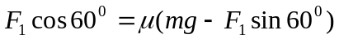，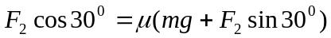，联立解得：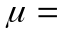
8.（2010·福建理综·T19）（2）（6分）某实验小组研究橡皮筋伸长与所受拉力的关系。实验时，将原长约200mm的橡皮筋上端固定，在竖直悬挂的橡皮筋下端逐一增挂钩码（质量均为20g），每增挂一只钩码均记下对应的橡皮筋伸长量；当挂上10只钩码后，再逐一把钩码取下，每取下一只钩码，也记下对应的橡皮筋伸长量。根据测量数据，作出增挂钩码和减挂钩码时的橡皮筋伸长量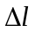与拉力F关系的图像如图所示。
从图像中可以得出_______。（填选项前的字母）
A.增挂钩码时与F成正比，而减挂钩码时与F不成正比
B.当所挂钩码数相同时，增挂钩码时橡皮筋的伸长量比减挂钩码时的大
C.当所挂钩码数相同时，增挂钩码时橡皮筋的伸长量与减挂钩码时的相等
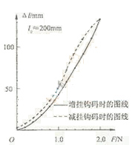
D.增挂钩码时所挂钩码数过多，导致橡皮筋超出弹性限度
【命题立意】以日常生活中常见的橡皮筋拉伸问题来研究橡皮筋伸长与所受拉力的关系设题，给出橡皮筋在增挂钩码和减挂钩码时的实验图线，要求考生在熟练掌握考纲中的“探究弹力和弹簧伸长的关系”的基础上进行知识迁移。
【思路点拨】根据图像中的两条非线性曲线提取出有关信息
【规范解答】选D，由于橡皮筋下端悬挂的钩码太多，导致超出橡皮筋的弹性限度，使橡皮筋无法及时恢复原状，两条曲线才有差异，且是非线性的。
9.（2010·新课标全国卷·T₁₅）一根轻质弹簧一端固定，用大小为的力压弹簧的另一端，平衡时长度为；改用大小为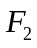的力拉弹簧，平衡时长度为。弹簧的拉伸或压缩均在弹性限度内，该弹簧的劲度系数为( )
A.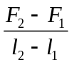 B.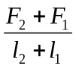 C.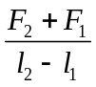 D.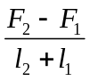
【命题立意】本题以探究弹力和弹簧伸长的关系出题，体现新课改探究思想，根据受力平衡确定弹力大
小，考查考生对胡克定律的理解。
【思路点拨】正确写出弹簧伸长量和压缩量是解题的切入点和解题的关键。
【规范解答】选C，根据胡克定律有：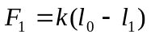，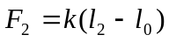，由两式把l₀表达出来即可解得：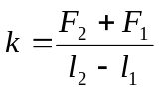
10.（2010.海南理综T 5）．如右图，水平地面上有一楔形物块，其斜面上有一小物块b，b与平行于斜面的细绳的一端相连，细绳的另一端固定在斜面上．a与b之间光滑，a和b以共同速度在地面轨道的光滑段向左运动．当它们刚运行至轨道的粗糙段时( )
θ
a
b
右
左
A．绳的张力减小，b对a的正压力减小
B．绳的张力增加，斜面对b的支持力增加
C．绳的张力减小，地面对a的支持力增加
D．绳的张力增加．地面对a的支持力减小
F_{N}
mg
F
θ
【命题立意】整体法、隔离法受力分析
【思路点拨】它们刚运行至轨道的粗糙段时，整体的受力情况发生变化，系统受到了向右的合外力作用，产生了向右的加速度，还要注意区分a、b之间有无相对运动两种情况
【规范解答】选C，在光滑段运动时，系统及物块b处于平衡状态，因此有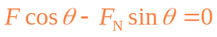，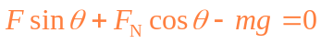；当它们刚运行至轨道的粗糙段时，系统有水平向右的加速度，此时有两种可能，一是物块b仍相对静止，竖直方向加速度为零，则仍成立，但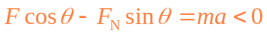，因此，要保证两式同时成立，只有绳的张力将减小，支持力F_{N}增大，因为直方向加速度为零，根据整体法，地面对a的支持力不变；二是物块b相对于a向上滑动，具有向上的加速度，竖直方向不再是平衡状态，是超重，因此绳的张力减小，地面对a的支持力增大，C正确。
【类题拓展】整体法与隔离法
解决力学问题时，绝大多数物体都是相互关连、相互作用的，因此为解决方便常将研究对象与其他物体隔离出来，单独对隔离出来的物体进行受力分析，应用相应的定律来分析求解，这种方法称为隔离法。
但有时又要以整体为研究对象（ 此时要求整体内部有相同的加速度）然后对整体进行研究这种方法称为整体法。整体法于隔离法在解题中往往是交替使用。
⑴对于系统中各物体的加速度都相同的连接体问题，由于在系统中将各物体看成一个整体，可先分析整体的受力情况和运动情况，然后根据牛顿第二定律，求出整体所受外力的某一未知力或加速度。若要求系统中两个物体间的作用力，则应用隔离法。将系统中的一个物体从系统隔离出来， 进行受力分析，然后根据牛顿第二定律，求出相互作用力中的某一个未知力，这类问题是整体法于隔离法交替应用来解决的。
（2）对于系统中各物体的加速度各不相同，如在系统中有一个物体加速运动，另一个物体静止，且相互作用，这类问题应采用牛顿第二定律和平衡条件联立来求解，应用隔离法，通过对某一物体的分析，应用牛顿第二定律（或平衡条件）求出两物体间的作用力 ，再渡到另一物体上，应用平衡条件（或牛顿第二定律）求出最后结果。
11. （2010·浙江理综·T20） Ⅰ（10分）
在“探究弹簧弹力大小与伸长量的关系”实验中，甲、乙两位同学选用不同的橡皮绳代替弹簧，为测量橡皮绳的劲度系数，他们在橡皮绳下端面依次逐个挂上钩码（每个钩码的质量均为m=0.1kg，取g=10m/s²），并记录绳下端的坐标X_{加}（下标i表示挂在绳下端钩码个数）。然后逐个拿下钩码，同样记录绳下端面的坐标X_{减}，绳下端面坐标的值X_{i}＝（X_{加}+X_{减}）/2的数据如下表：
挂在橡皮绳下端的钩码个数 | 橡皮绳下端的坐标（X/mm）
挂在橡皮绳下端的钩码个数 | 甲 | 乙
1 | 216.5 | 216.5
2 | 246.7 | 232.
3 | 284.0 | 246.5
4 | 335.0 | 264.2
5 | 394.5 | 281.3
6 | 462.0 | 301.0

（1）同一橡皮绳的X_{加} X_{减}（大于或小于）；
（2） 同学的数据更符合实验要求（甲或乙）；
（3）选择一级数据用作图法得出该橡皮绳的劲度系数k（N/m）；
（4）为了更好的测量劲度系数，在选用钩码时需考虑的因素有哪些？
【命题立意】本题以“探究弹簧弹力大小与伸长量的关系”实验为基础,体现了探究性，主要考查了学生实验操作的体验
【规范解答】Ⅰ（1）因橡皮条被拉伸后有可能恢复到原长,故X_{加}小于X_{减}
（2）乙.由所给的改变量如下表所示，由下表数据知乙同学的数据中的改变量与增减的钩码数的正比例关系更明显。
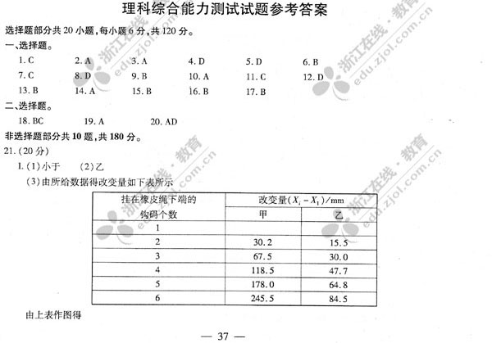

（3）由上表根据乙同学的数据作图得
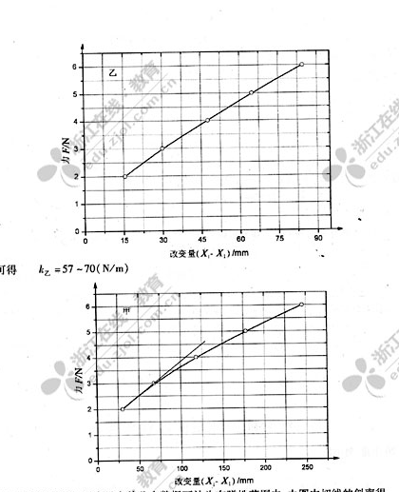

由图可得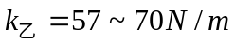
或根据甲同学的数据作图得

对于甲同学的数据，因为只有前几个数据可认为在弹性范围内，由图中切线的斜率得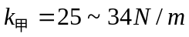
（4）尽可能使伸长量在弹性范围内，同时有足够大的伸长量，以减小长度测量的误差.

